Приложение

ИНФОРМАЦИЯ
о проведенных мероприятиях в рамках месячника «Экстремизму – Нет!» в Аксубаевском муниципальном районе в 2019 году

Во исполнение протокола совместного заседания Совета Безопасности Республики Татарстан от 13.04.2019 №ПР-88 и в соответствии с муниципальной подпрограммой «Профилактика терроризма и экстремизма в Аксубаевского муниципальном районе Республики Татарстан на 2014–2020 годы», распоряжением главы Аксубаевского муниципального района Республики Татарстан от 12.08.2019 № 63 «Утвержден план мероприятий по проведению месячника «Экстремизма- Нет!».
В период с 2 по 30 сентября на территории района в рамках месячника «Экстремизму – нет!» провели ряд мероприятий в школах и садах, учреждениях культуры, спорта, ГКУ "СПДП "Мечта" в Аксубаевском МР, ГАУСО "Федоровский ДИПИ, ГАУСО КЦСОН «Нежность» МТЗ и СЗ РТ В Аксубаеском МР, сельских поселениях района.

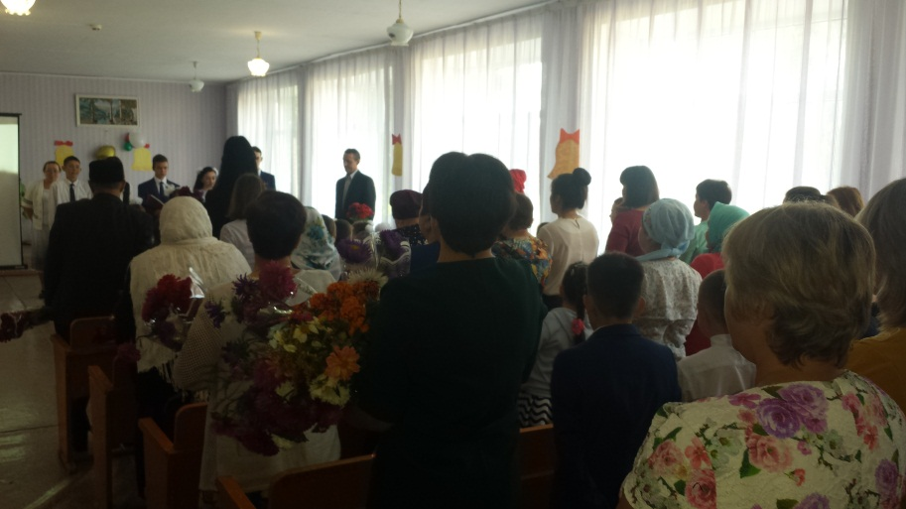
2 сентября во всех образовательных учреждениях проведены минуты молчания в знак траура по жертвам в Беслане «Мы помним. Мы скорбим» на торжественных линейках, посвященных Дню знаний.

3 сентября во всех образовательных учреждений района были организованны классные часы, тематические уроки, оформлены стенды антитеррористической направленности, приуроченные ко Дню солидарности борьбе с терроризмом и 15-летней годовщине трагедии в Беслане.
На открытых уроках проведенных МБОУ «Аксубаевская СОШ №1 им.Тимирясова», МБОУ «Аксубаевская СОШ № 3» приняли участие заместитель прокурора района Лариса Горожанкина, помощник прокурора Ильгиз Гусамов, помощник главы района, секретарь антитеррористической комиссии Эльмира Крайнова, Ильнар –Хазрет Сафиуллин, Фанис- Хазрет Низамов. Во время классных часов вели разговор о профилактике терроризма и экстремизма, о необходимости проявления милосердия к людям, о повышении бдительности при обнаружении подозрительных предметов, как себя вести в чрезвычайных ситуациях. Рассказали об особенности административной и уголовной ответственности несовершеннолетних за совершения правонарушений. До учащихся довели информацию об ответственности за распространение материалов экстремистского характера.
МБОУ Аксубаевская СРШ № 3
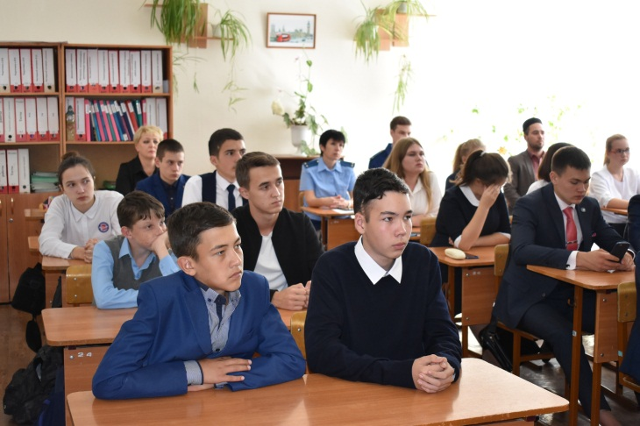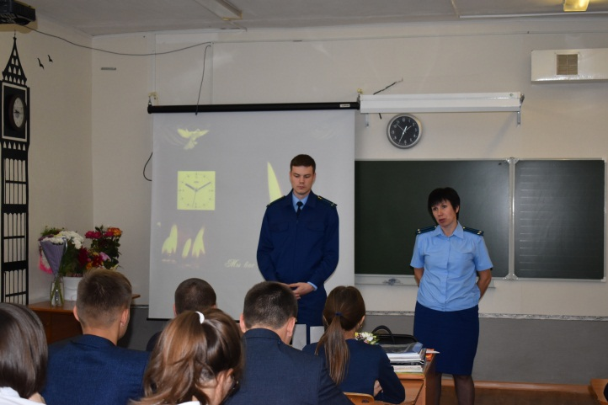

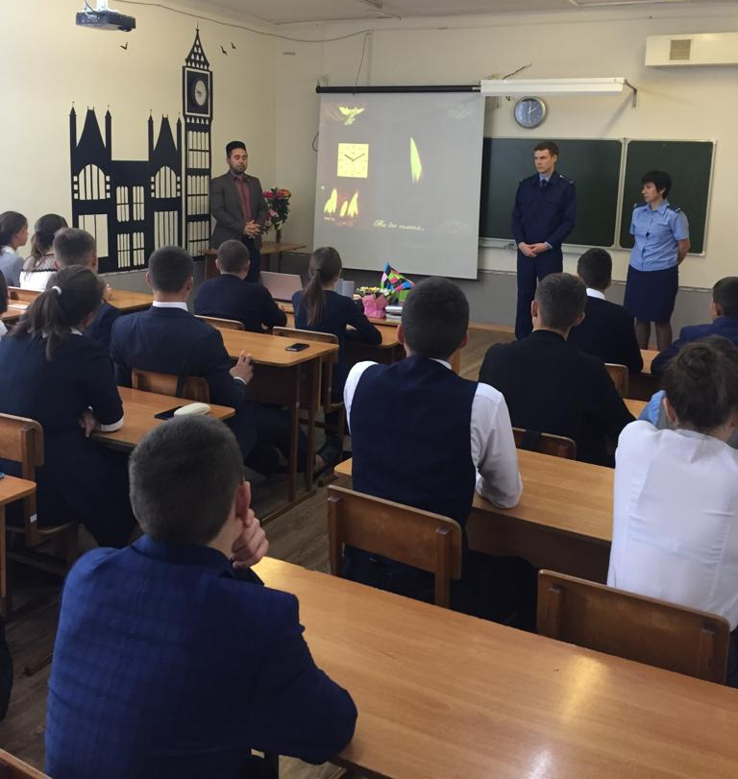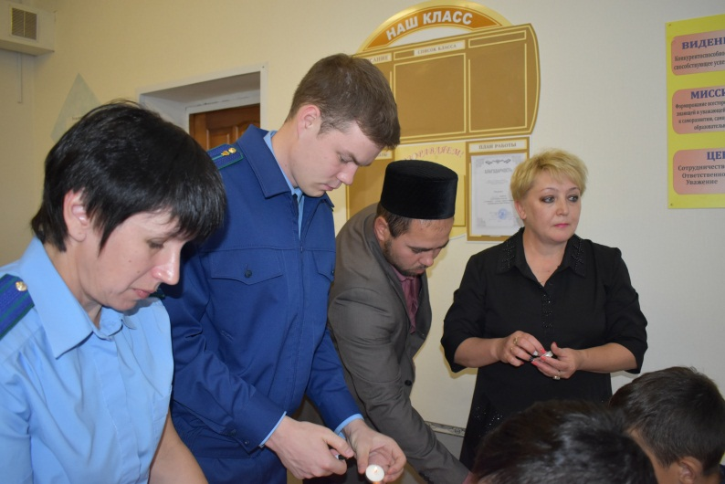

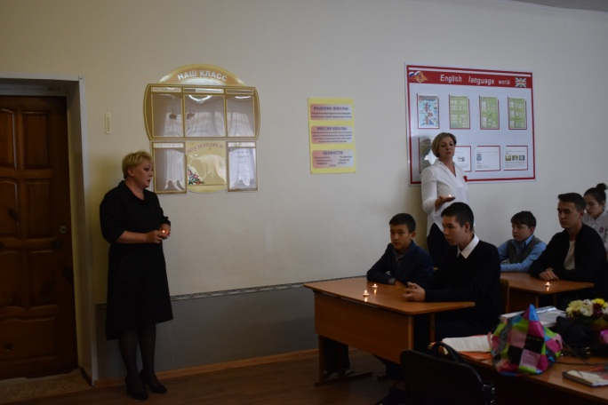
В конце мероприятия были зажжены свечи памяти жертв Беслана.

МБОУ Аксубаевская СОШ № 1» им Тимирясова
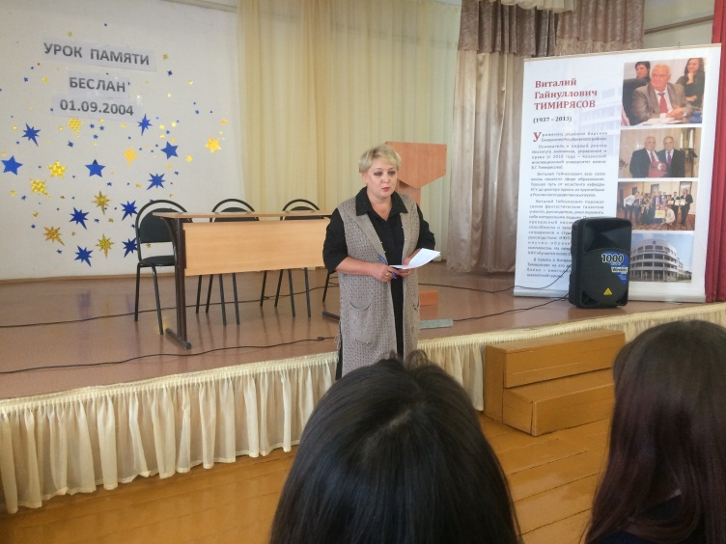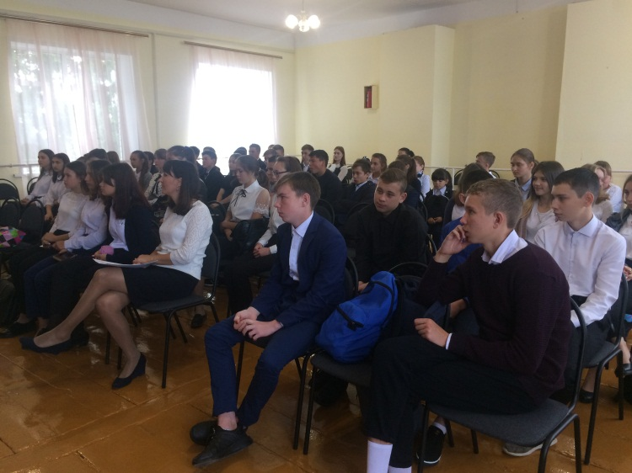

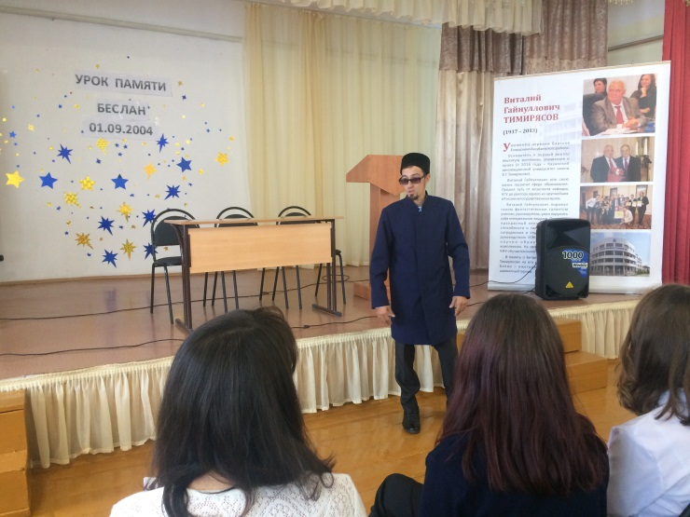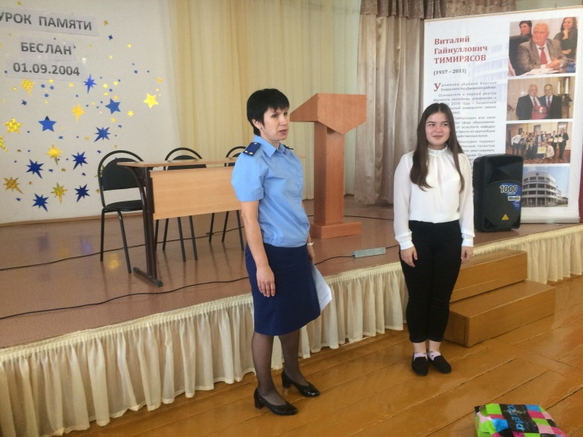

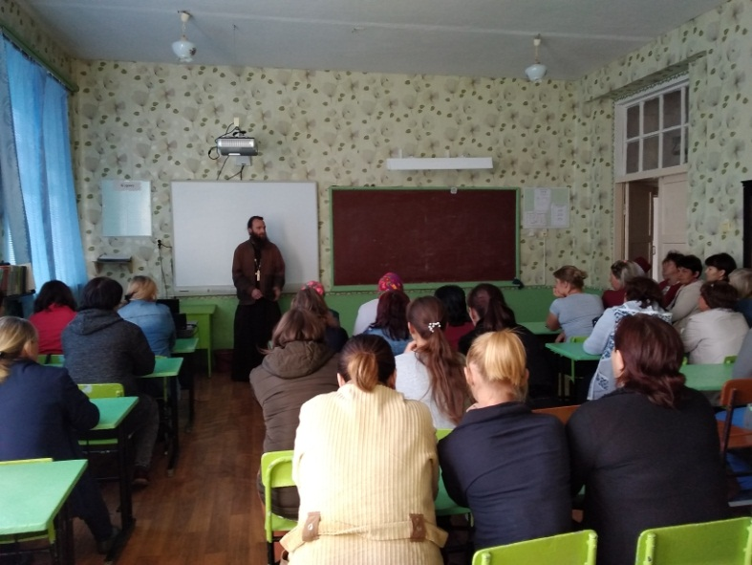

В Старотимошкинской средней общеобразовательной школе проведено родительское собрание с приглашением религиозных представителей

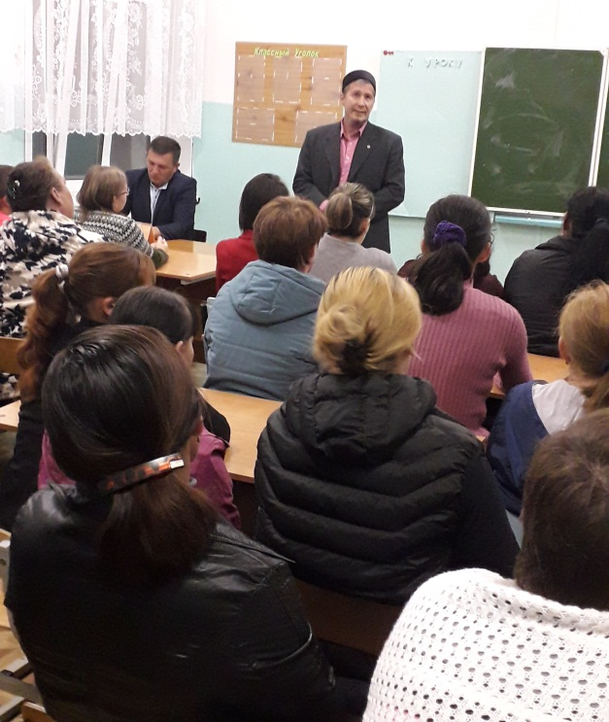

МБОУ «Старомокшинская СОШ имени В.Ф.Тарасова» родительское собрание проведено с приглашением религиозных представителей

3-15 сентября во всех музеях были проведены тематические беседы, уроки на тему “Мы против терроризма”, “Террор без расписания”, “Терроризм – проблема современности”, “Вместе против террора”. Данные мероприятия проводился с целью содействия развитию у учащихся интеллектуального, экологического, общественного и духовного потенциала, совершенствования и выработки новых форм и методов подготовки молодёжи к безопасному поведению в экстремальных ситуациях, оказания само- и взаимопомощи, развития их заинтересованности в предотвращении возможных чрезвычайных ситуаций. Всего в мероприятиях приняли участие более 300 учащихся.
9-13 сентября во всех музеях прошли показы видеороликов, презентации на тему: «Экстремизму- Нет!». Всего в мероприятиях приняли участие более 50 учащихся.
15 сентября прошел музейный урок ««Беслан-город ангелов» с использованием различных форм и методов проведения подобных мероприятий. Урок начинался с минуты молчания в память погибших в Беслане, ребята традиционно вспоминали трагически погибших детей и взрослых. Читали стихи, зачитывали сочинения-размышления о влиянии терроризма и экстремизма на детей всей планеты с учетом внутренней и внешней политики нашего государства. Младшие школьники в игровой форме получили знания защиты в экстремальных ситуациях, а также закрепили правила поведения, необходимые для сохранения жизни и здоровья. Ребята с огромным желанием дискутировали и размышляли о росте экстремизма как серьезной угрозы стабильности и общественной безопасности. Всего в мероприятиях приняли участие более 200 человек.

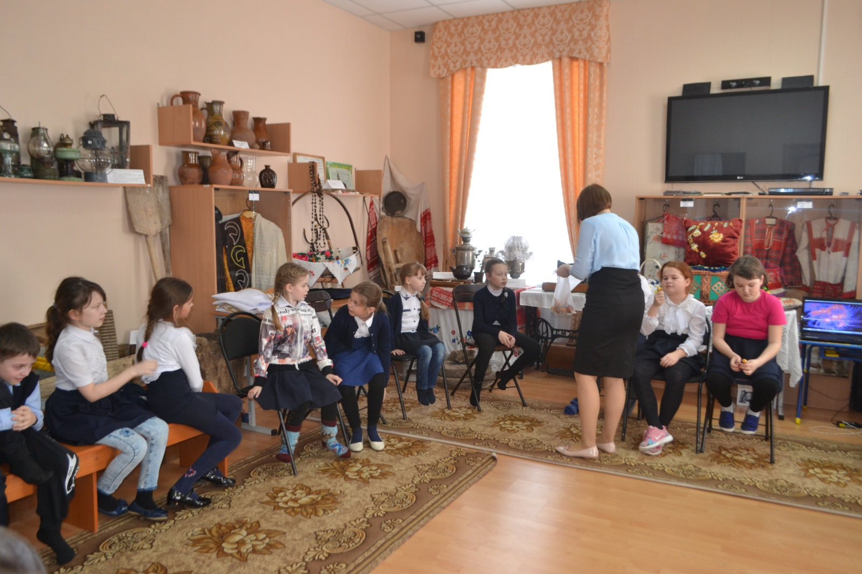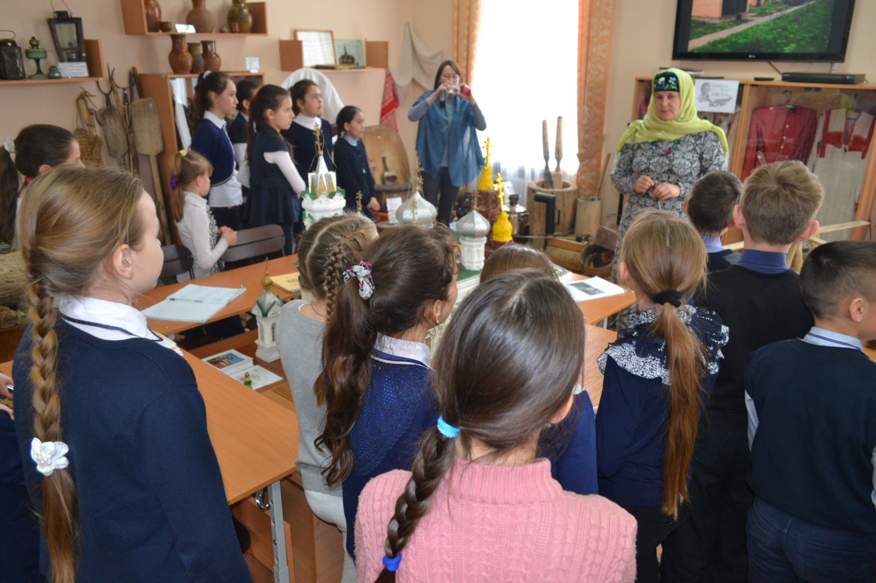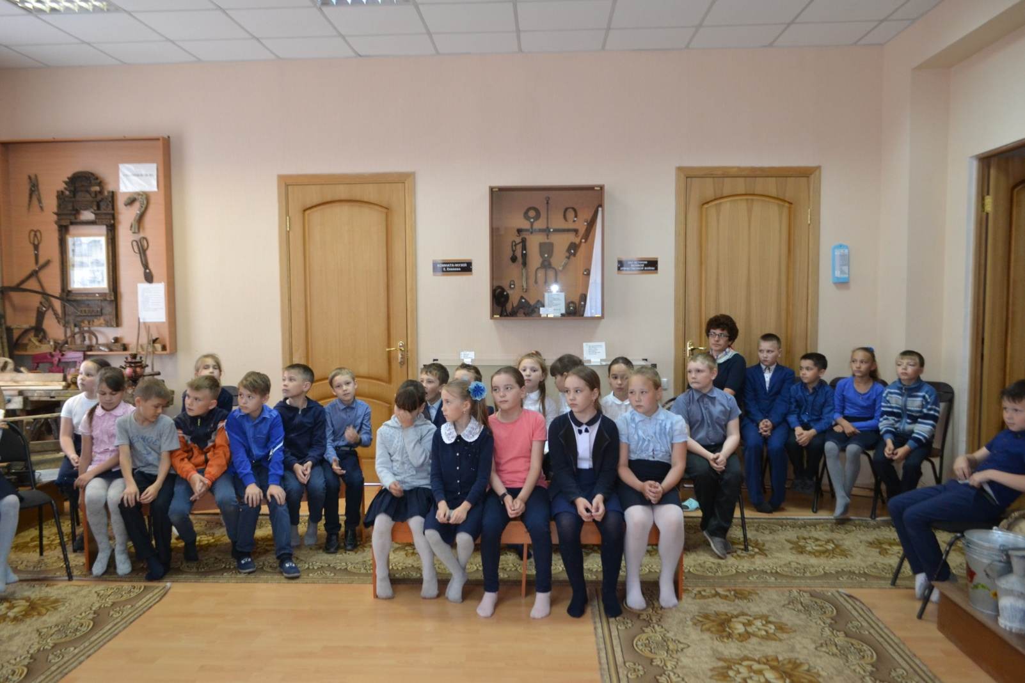

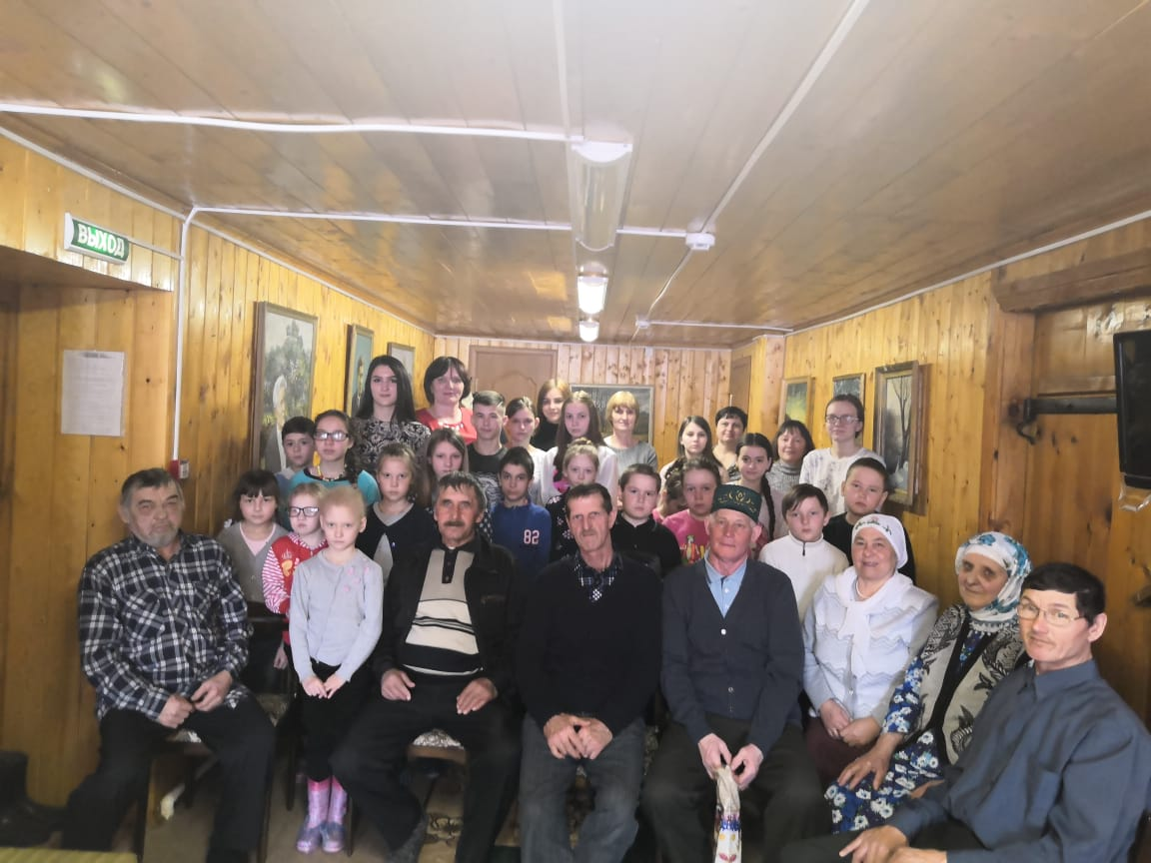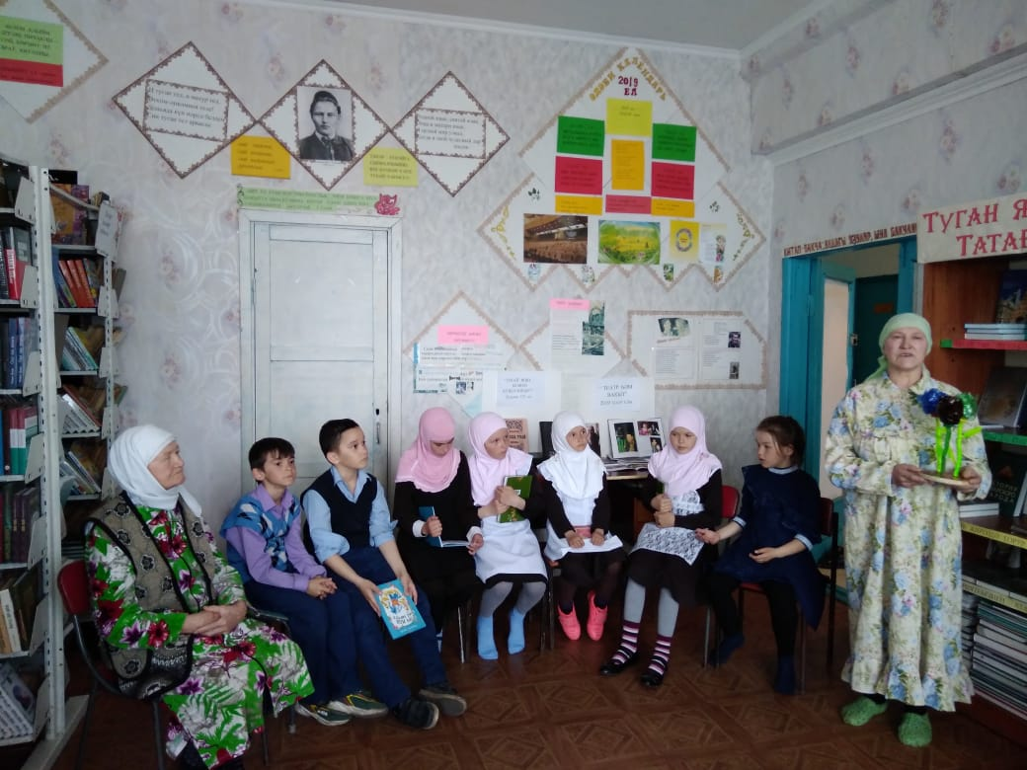

В Аксубаевской детской библиотеке также прошли мероприятия по профилактике экстремизма

Акция «Мир, который мы создаем»

1 день. Оформление книжной выставки «Вместе- мы сила!»;
2 день. День поэзии «Доброта -дорога к миру»;
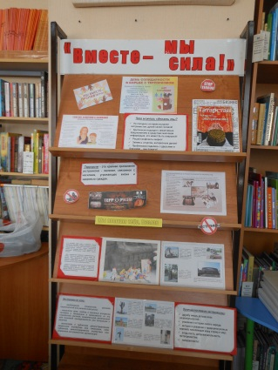
3 день. Квест-перфоманс ««Мы хотим в мире жить»;
4 день. Урок дружбы «Давайте жить дружно»;

В рамках месячника борьбы с терроризмом и экстремизмом в детской библиотеке прошла акция ««Мир, который мы создаем». В ходе Акции работники библиотеки оформление книжной выставки «Вместе - мы сила!»;
День поэзии «Доброта - дорога к миру» - читатели декламировали стихи русских и зарубежных поэтов о мире и дружбе

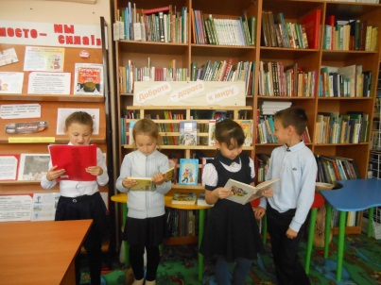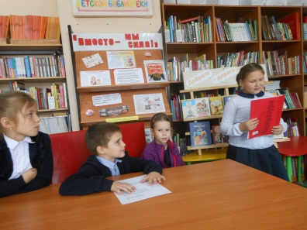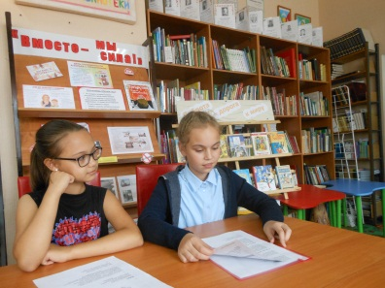

Антитеррористической комиссией района совместно с центральной районной библиотекой и Общественным Советом был организован квест-перфоманс «Мы хотим в мире жить» - среди 9 классов пгт. Аксубаево, где приняли участие пять команд (из трех средних школ пгт Аксубаево ) получили по маршрутному листу, где был указан порядок прохождения станций. Условия конкурсов на каждой станции разъясняли кураторы (ими стали библиотекари). Учитывалось скорость прохождения квеста, правильность, количество баллов и организованность команд.
С большим интересом команды проходили все этапы, проявляя смекалку, ловкость, творческие способности и огромное желание получить удовольствие!
На Станции "Личность" команда получала лист высказываниями знаменитых людей о дружбе народов. С помощью кнопочного телефона они должны расшифровать их имена, а с помощью справочной литературы выяснить кто они такие.
Самая веселая станция "Музыкальная", где команды разгадывали ребус из известных детских песен о дружбе - понравилась ребятам больше всего.
На станции "Государственные символы» разгадывали филворд.
На станции «Литературная» по отрывку из произведения находили литературный источник;
На станции «Беслан» ребята вставляли пропущенные слова в текст по теме.
Пройдя все 5 станций команды участвовали в литературном перфомансе, то есть по имеющимся отрывкам из произведений ставили мини сценки.
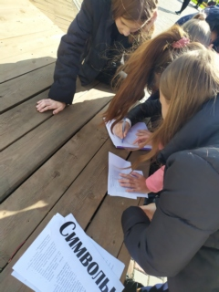
В по итогам квест- игры ребята получили грамоты, все участники получили памятные подарки: брелочки с надписью «Хочешь жить в мире? Все в твоих руках!». Блокноты и ручки с надписью «Территория Мира».
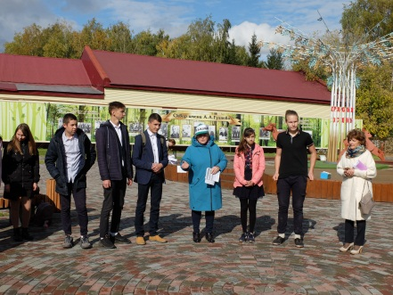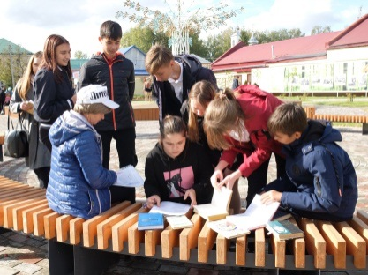

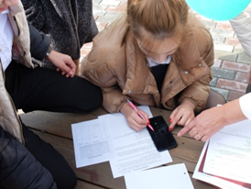

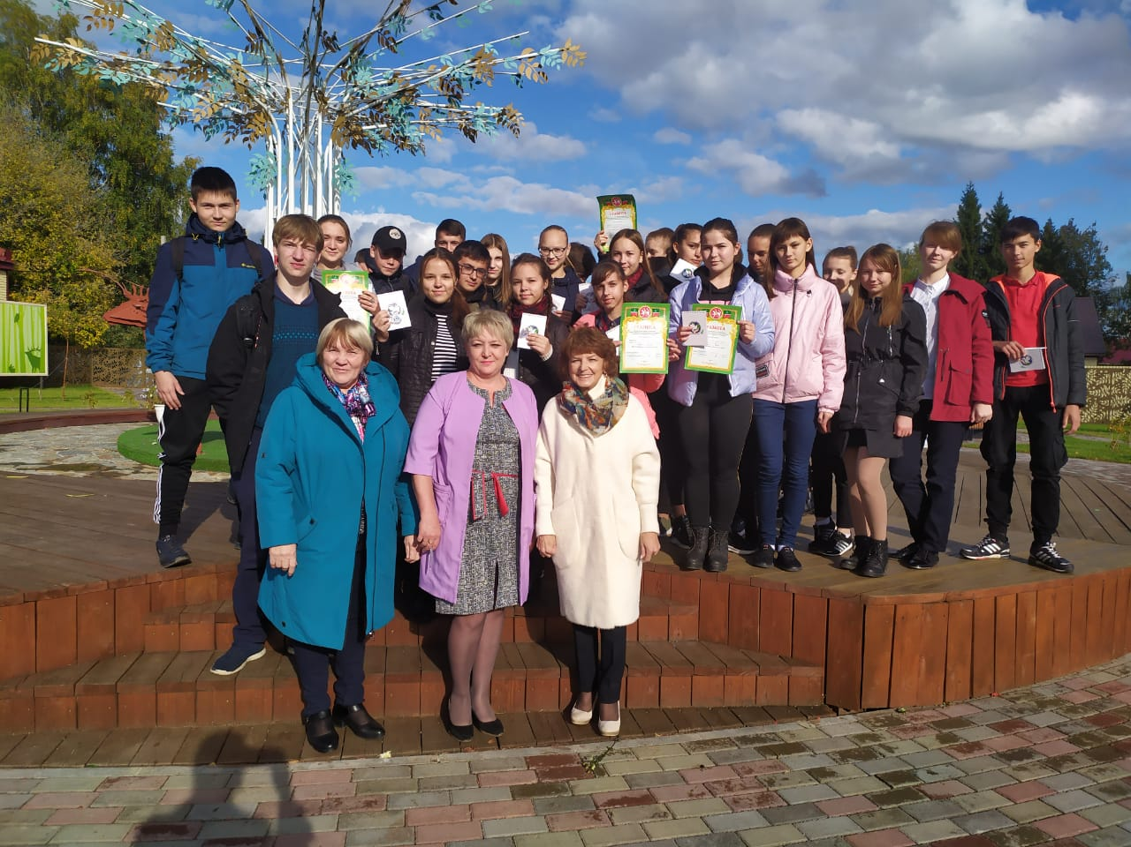

4 сентября в Аксубаевской центральной библиотеке прошел час памяти трагедии в Беслане, под названием «Дети Беслана». Участниками мероприятия стали отдыхающие в ЦСОН «Нежность». Для них сотрудники библиотеки подготовили книжную выставку «Экстремизм - угроза обществу», мультимедийную презентацию о теракте в г. Беслан «Расстрелянное детство». Так же был показан документальный фильм с воспоминаниями выживших детей.
Как вести себя во время теракта? На эти вопросы библиотекари дали ответ гостям библиотеки. Были представлены простые, и в то же время очень действенные методы выживания в террористических актах. По завершении часа памяти, отдыхающие проверили себя на знания правил поведения в экстренных ситуациях, а именно во время захвата заложников, взрывов на улице, стрельбы в помещениях и многом другом
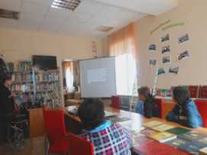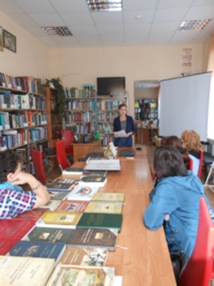

В МБДОУ "Детский сад «Буратино» помощник главы по вопросам противодействия коррупции, секретарем антитеррористической комиссии совместно заведующей детской библиотекой провели урок дружбы «Давайте жить дружно». Во время беседы с детьми поговорили о правилах безопасности, как вести себя при общении с незнакомыми людьми, с подозрительными и оставленными предметами. Да и сами ребята показали отличное знание о правилах безопасности. Говори о том, что мы живем на одной земле, для всех одинаково светит солнце, и поэтому мы должны жить в мире и согласии.
В конце мероприятия детям раздали кружки из цветной бумаги, на котором они нарисовали свою улыбку, а затем каждый наклеивал свой смайлик-улыбку на плакат.
После выполнения задания, все вместе рассматривали то, что получилось. И еще раз напомнили, что необходимо жить дружно, в мире и в согласии людям разных народов.

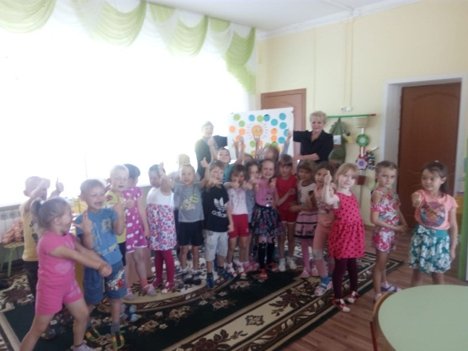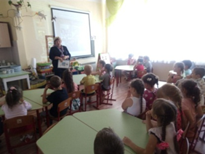

Для работников культурно- досуговых учреждений (РДК, СДК. СК) 5 сентября прошел районный семинар-совещание, на котором обсуждались мероприятия антитеррористической направленности, и главное беседа об антитеррористической защищенности зданий, в том числе во время проведения массовых мероприятий. Также в СДК и СК прошли викторины, лекции, беседы, тематические дискотеки в рамках месячника.
26 сентября в РДК прошел кинопоказ видеороликов «Терроризм и современность», на котором присутствовало 200 учащихся школ Аксубаево.
Антитеррористической комиссии района совместно с отделом образования, отделом культуры с учащимися образовательных учреждений была проведена акция «Капля жизни» в рамках мероприятий приуроченных к месячнику «Экстремизму- Нет!». В память жертв Беслана, которые все три дня, находясь в заточении, не могли выпить и капли воды, все участники мероприятия, набрав в ладони немного воды и с пожеланиями светлой памяти всем безвинно погибшим, напоили цветы, которые растут в парке.

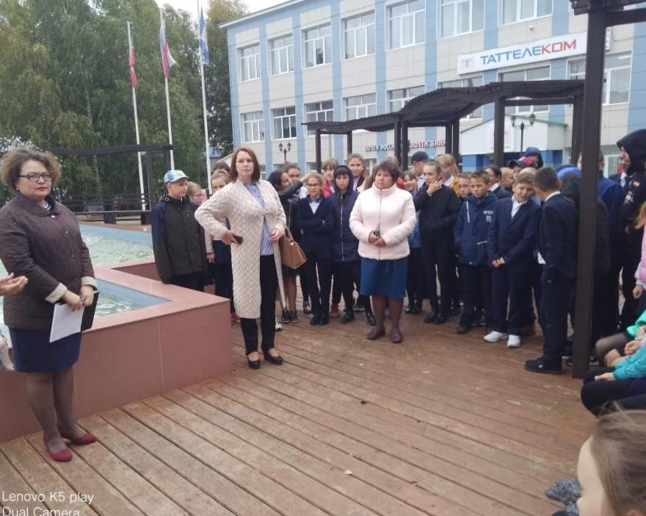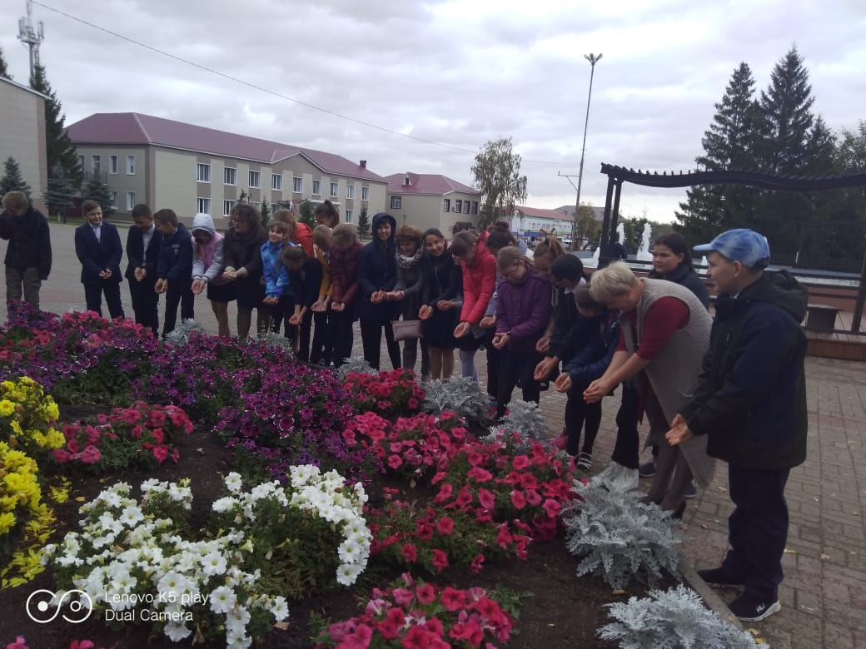

Во всех учреждениях образования прошли родительские собрания, на которых обсудили вопросы профилактики терроризма и экстремизма, о запрещенной информации в сети Интренет.
6 сентября провели родительское собрание в МБОУ «Аксубаевской СОШ №1» на котором принимали участие секретарь АТК района, заместитель прокурора района, специалист ОПОП , инспектор пожарного надзора. Довели информацию по противодействию распространению запрещенной информации в сети «Интернет». Рассказала о том, что именно молодежь попадает под влияние экстремистских направлений, отметили, как именно меняется поведение человека, призвала родителей, внимательней относится к тому, чем интересуются их дети, какие сайты посещают, с кем общаются. Напомнили о том, что необходимо проявлять повышенное внимание к окружающим людям и всему происходящему, а также попытаться максимально обезопасить себя, своих родных и близких, и в случае возникновения угрозы или подозрения обращаться в правоохранительные органы. А также отметили, что родителям необходимо всегда заботится о том, чтобы их дети были заняты полезными делами: уроками, спортом, посещением кружков и секций. И тогда удастся избежать проблем.

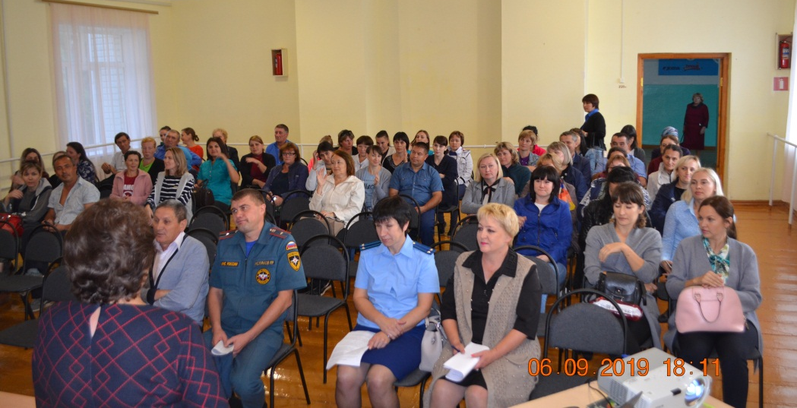

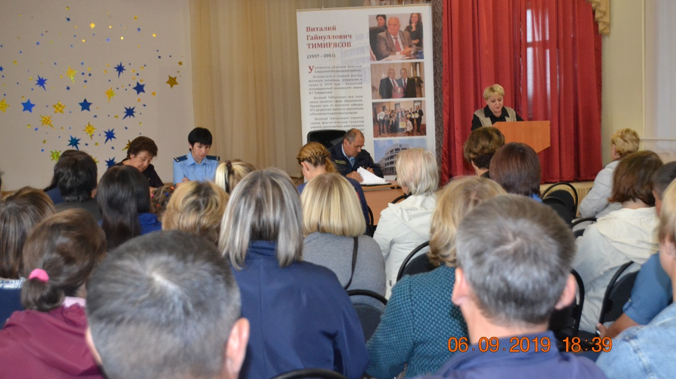

3 сентября Отдел по делам молодежи и спорта ИК Аксубаевского района совместно с центром молодежных формирований «ФОРПОСТ» провели круглый стол на тему «Терроризм – угроза обществу» с членами отряда.
В начале мероприятия ребята почтили минутой молчания память погибших в Беслане. В ходе работы круглого стола участники ознакомились с наглядными материалами по антитеррористической безопасности, высказали свое мнение по данному вопросу и пришли к выводу, что терроризм стал угрозой не только для России, но и для всего мирового сообщества. Каждый гражданин своей страны должен предпринять действия, чтобы противостоять этой «чуме».
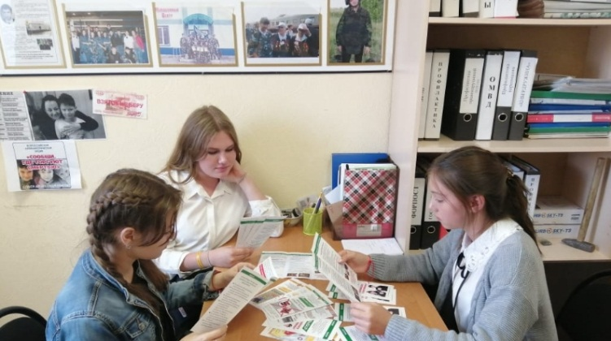
16.09.2019 на родительском собрании в МБДОУ «Радуга» принял участие секретарь антитеррористической комиссии, где обсудили вопросы профилактике терроризма и экстремизма, о запрещенной информации в сети Интренет, Также до родителей была доведена информация по профилактике терроризма и экстремизма, в том числе по проведению месячника «Экстремизму-Нет!» Довела информацию по противодействию распространению запрещенной информации в сети «Интернет». Рассказала о том, что именно молодежь попадает под влияние экстремистских направлений, отметили, как именно меняется поведение человека, призвала родителей, внимательней относится к тому, чем интересуются их дети, какие сайты посещают, с кем общаются. Напомнили о том, что необходимо проявлять повышенное внимание к окружающим людям и всему происходящему, а также попытаться максимально обезопасить себя, своих родных и близких, и в случае возникновения угрозы или подозрения обращаться в правоохранительные органы.
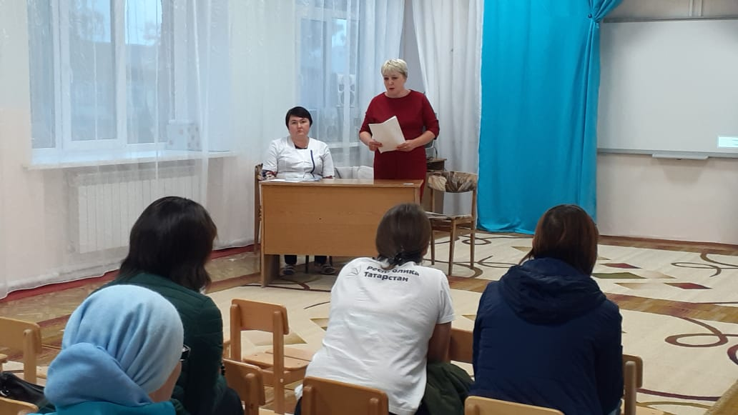
3.09.2019г. в центральной библиотеке района в рамках месячника «Экстремизму-Нет!» провели совещание с работниками библиотечной системы с участием секретаря антитеррористической комиссии района, где говорили о профилактике экстремизма и терроризма. О правилах поведения при обнаружении подозрительных предметов. О том, как важно проводить профилактические мероприятия с молодежью и населением, о необходимости вести работу на своих территориях оформить стенды и проводить выставки в сельских библиотеках. И что наши с вами действия должны быть точными, и носить реальный, а не формальный характер.
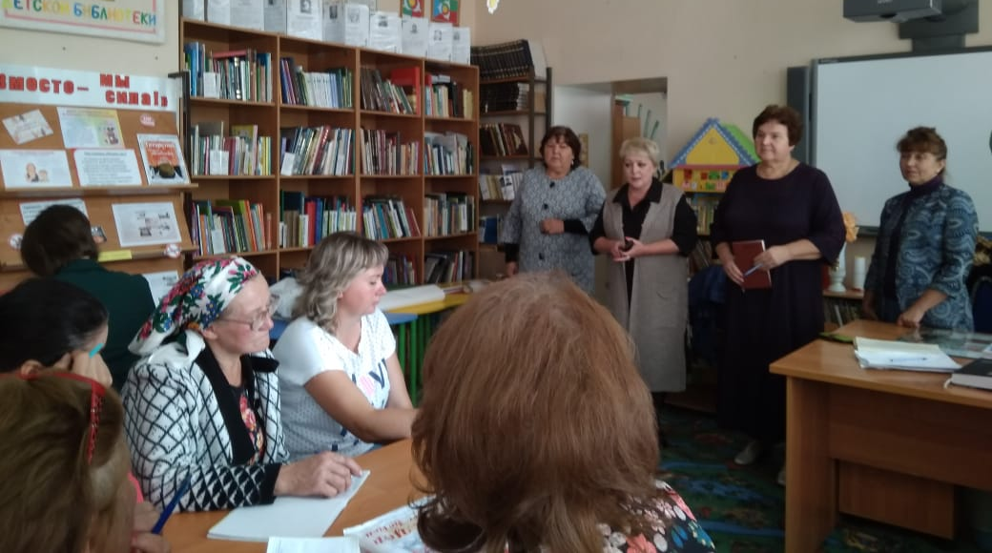

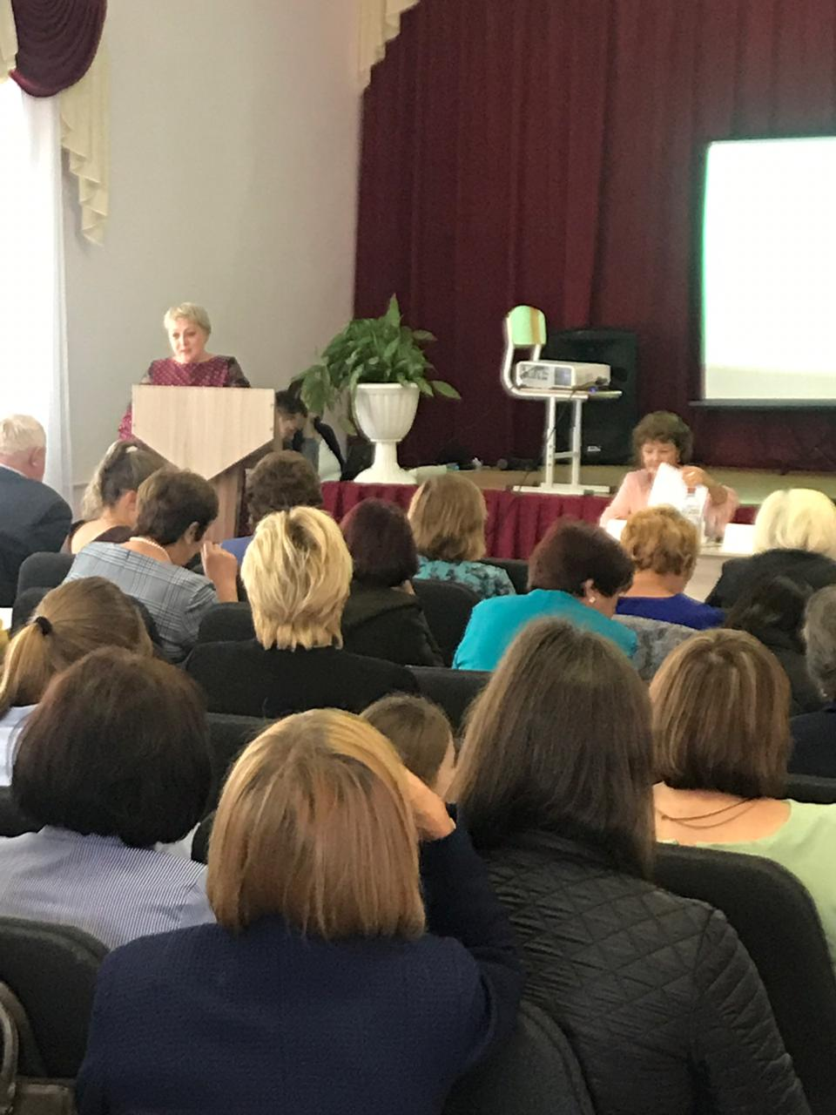
В рамках проведения августовской конференции работников образования Аксубаевского муниципального района в МБОУ «Аксубаевская СОШ № 2», с заместителями директора по воспитательной работе, с педагогами организаторами и председателями родительских комитетов провели секционное заседание по воспитательной работе и дополнительному образованию детей. В данном мероприятии также приняла участие секретарь антитеррористической комиссии района и помощник прокурора с выступлениями по вопросам профилактики терроризма и экстремизма образовательных учреждениях, о профилактике правонарушений среди несовершеннолетних.

В день проведения Всемирного дня бега «Кросса Татарстана» на ипподроме Сабантуя после завершения массового забега, в котором участвовало 4620 человек, прошла спартакиада для школьников, организованная мухтасибатом Аксубаевского района ЦРО ДУМ РТ в рамках месячника Экстремизму -НЕТ!». С приветственным словом выступил представитель мухтасибата района Хусаин Зуферов, выразил самые искренние пожелания в адрес участников забегов. Дан старт – и бегуны ринулись вперед за достижением результата. Солнце добавило бодрого настроения и веселого спортивного азарта. После забегов в личном первенстве среди участников различных возрастных групп состоялась смешанная эстафета. По завершению кросса в торжественной обстановке состоялось награждение призеров медалями, грамотами, команды – кубками. От мухтасибата района вручили сертификаты тренерам, чьи воспитанники добиваются наибольших успехов. 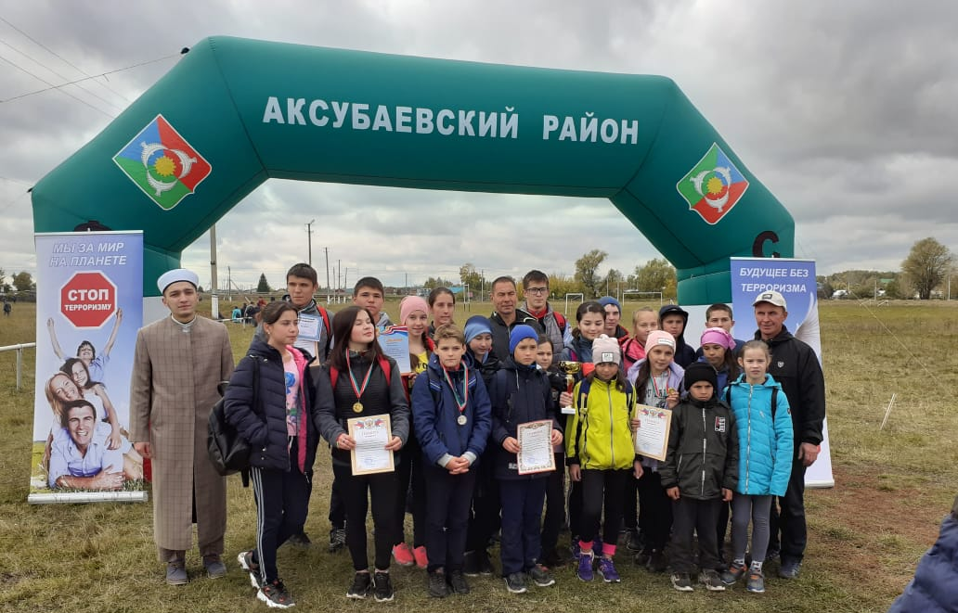 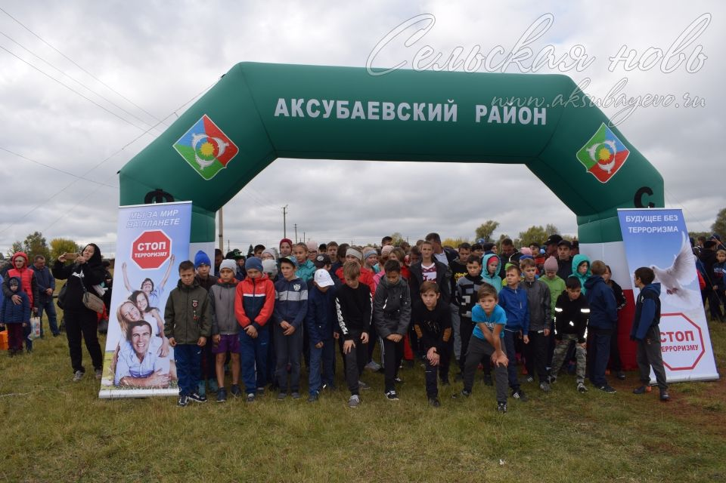
В МБОУ «Новотимошкинская основная общеобразовательная школа»

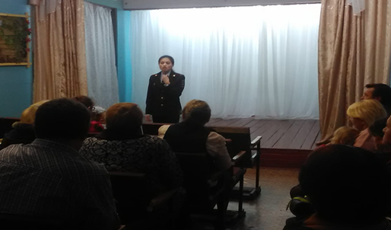
Участковый уполномоченный полиции ОМВД России по Аксубаевскому муниципальному району РТ, Хайруллина Ильзида Ирековна - провела беседу, на родительском собрании, где напомнила об ответственном отношение взрослых при закреплении правил безопасности детьми.

Посетила Уроки безопасности в 9 классе и 4 классах, где напомнила основные правила безопасного поведения учащимися в школе и дома.
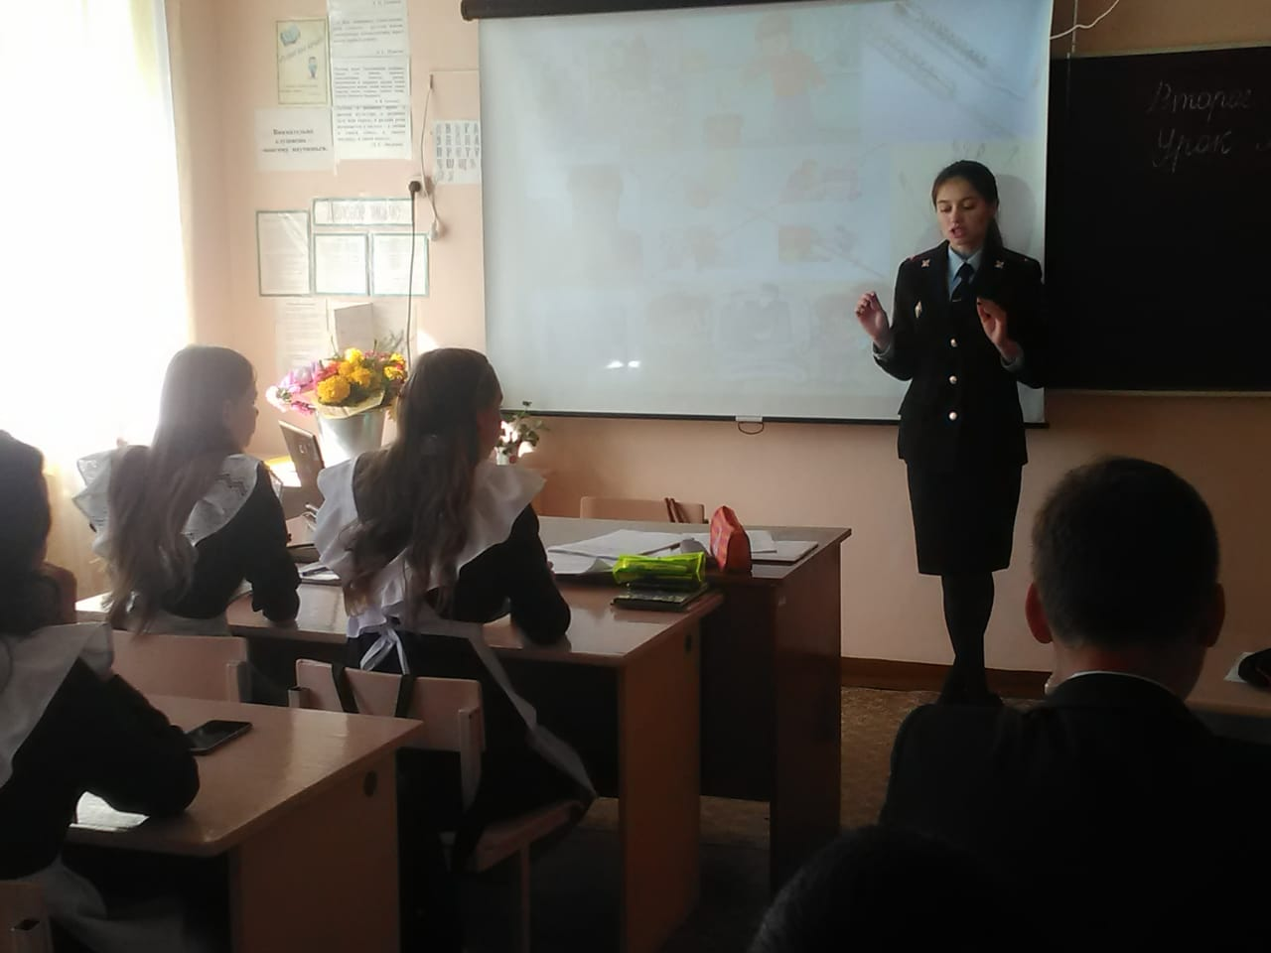
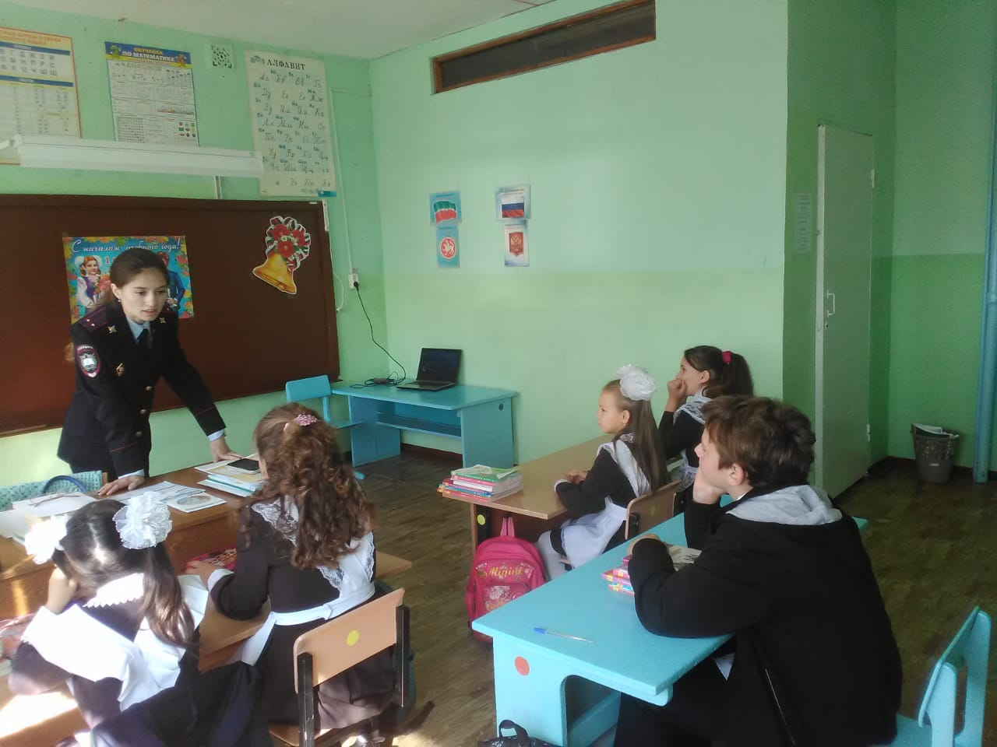

Во время второго урока в 9 классе прошел урок безопасности на тему: «Правила безопасного поведения в различных Чрезвычайных ситуациях». После небольшого «Эскурса» учителем Сандимировым Н.М. по различным ЧС природного и техногенного; учащиеся, разделившись на команды: «Спасатели» и «Искатели» закрепляли знания в создании алгоритмов действия при различных чрезвычайных ситуациях, которые, могут возникнуть в повседневной жизни.
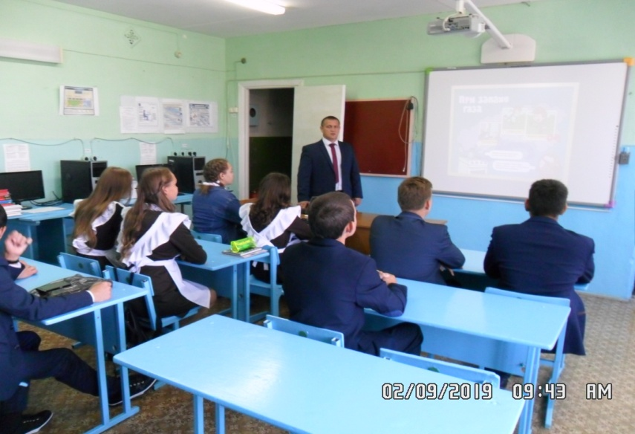

Проведены учебные эвакуационные мероприятия с участием сотрудника МЧС:
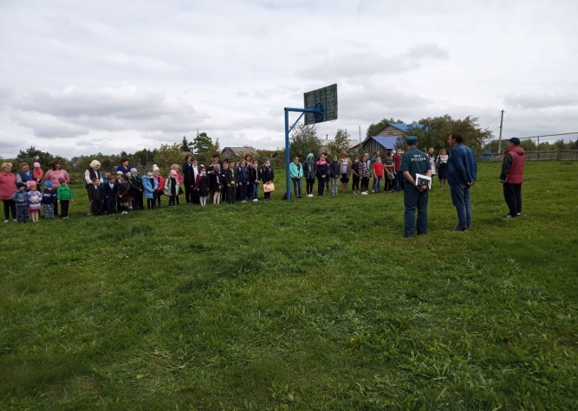
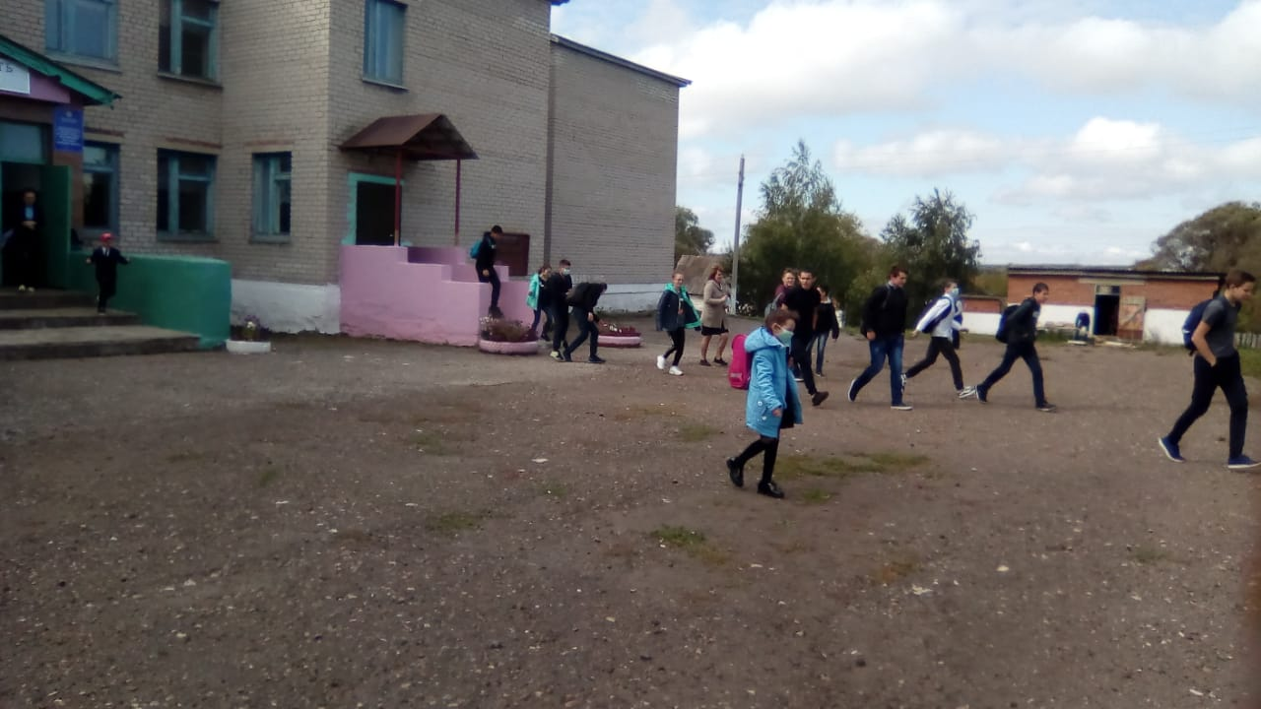

В рамках месячника «Экстремизму – нет!» во всех общеобразовательных школах прошли классные часы «Уроки мужества».
Данное мероприятие направлено на повышение духа патриотизма среди подрастающего поколения, показать детям роль самовоспитания в формировании нравственной стойкости, мужественности, чувства долга и ответственности перед обществом.
Такие уроки уже давно стали традиционными. Они позволяют рассказать детям и сделать их ближе с историей нашей страны. В каждой школе своя тема патриотического урока, но каждая важна по-своему.
В двух школах райцентра – СОШ №2 и СОШ №1 им. В.Г. Тимирясова урок мужества «Побег из ада» был посвящен летчику-истребителю, старшему лейтенанту Михаилу Петровичу Девятаеву.
Местной организацией Регионального общественного объединения ДОСААФ был подготовлен фильм о жизни Героя Советского Союза, о том, как он сбежал из фашистского концлагеря на угнанном им вражеском бомбардировщике, о военной и послевоенной жизни участника Великой Отечественной войны.
– Такие мероприятия не проходят бесследно,. – Именно с них начинается патриотическое воспитание подрастающего поколения, уважительное отношение к ее истории и людям.

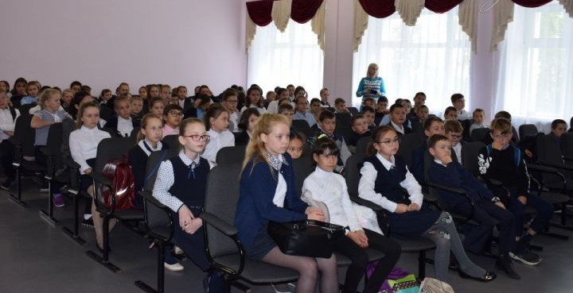

Перед ребятами также выступили– старший инспектор по патриотическому воспитанию молодежи Центрального военного округа Министерства обороны РФ, генерала-майора Анатолий Молоствов, председатель ветеранов филиала ОО «Морское собрание РТ» полковник Николай Прончатовв. Каждый из них рассказал свою история патриотического воспитания, тем самым мотивирую обучающихся к проявлению неравнодушного, ответственного отношения к различным жизненным ситуациям.

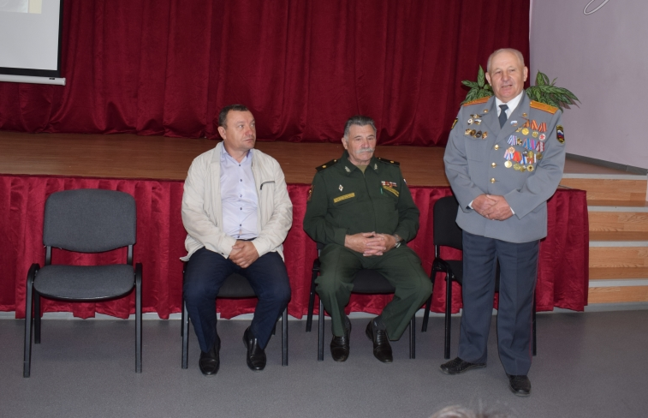

В МБОУ «Староибрайкинская СОШ» провели флэш-моб, спортивные мероприятия спорт против террора .

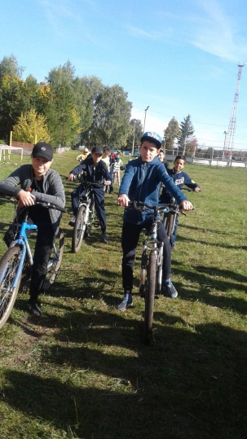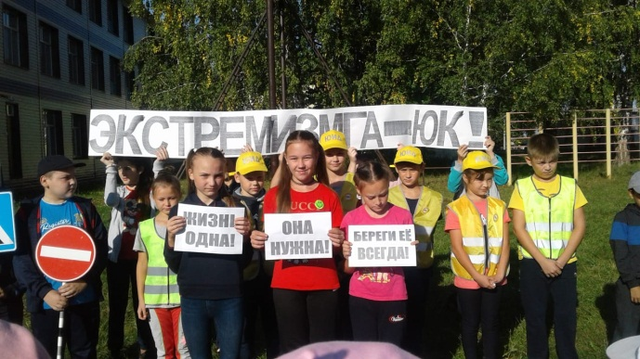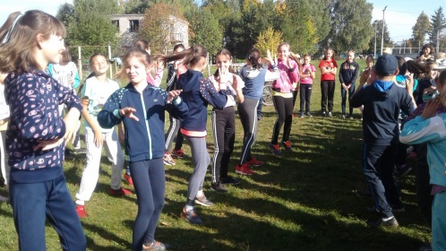

Во всех образовательных учреждениях прошли уроки безопасности, на которых были приглашены представители ГИБДД, пожарной службы, сотрудники ОМВД Аксубаевского района

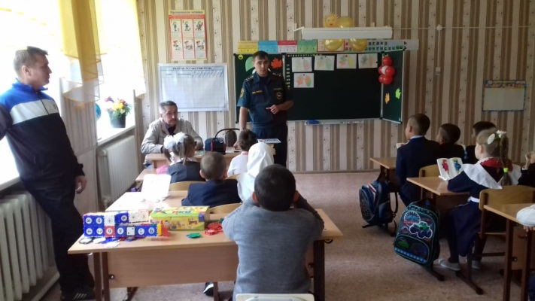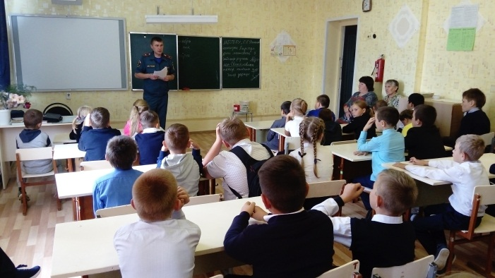

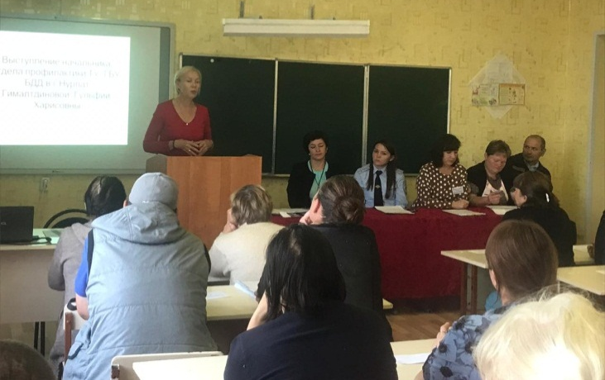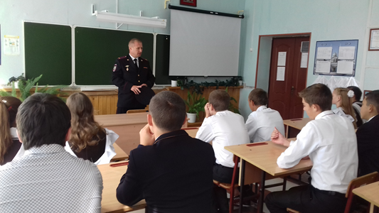

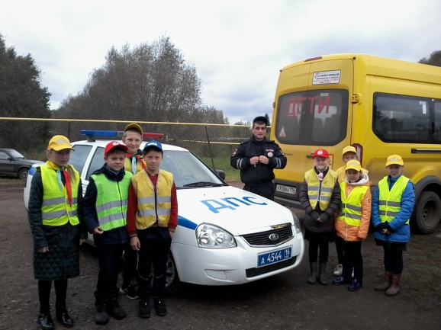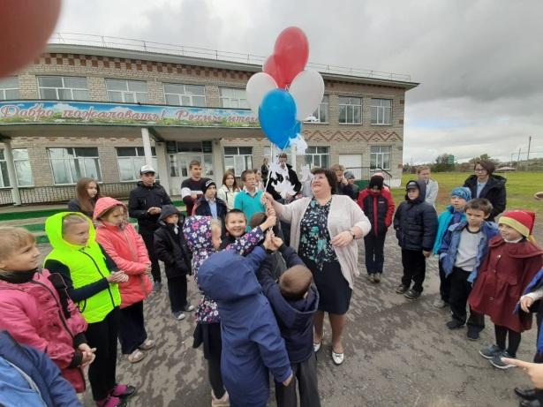
Активное участие в проведении месячника Экстремизму –Нет!» приняли участие организации района совместно с общественными организациями.
В рамках месячника «Экстремизму – нет!» в социальном приюте «Мечта» Аксубаевского муниципального района прошло спортивное мероприятие под девизом «Это мероприятие было посвящено детям, которые не допели и не доиграли, их улыбки были стерты взрослой бесчеловечностью и жестокостью в самом начале их жизни. Наши ребята приняли участие в командных эстафетах «Минное поле», «Спасатели», «Салют, «Собери слово» и доказали, какие они смелые, отважные, ловкие, умелые. И конечно, как всегда, итогом соревнований стала дружба. Каждый из нас надеется на то, что в жизни не столкнется с такими трагическими событиями, и мирное небо всегда будет у нас над головой.
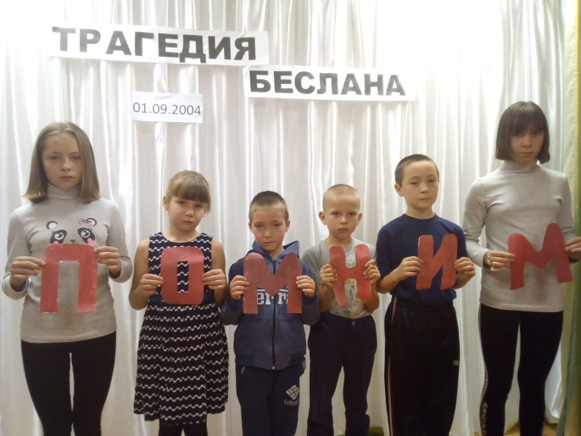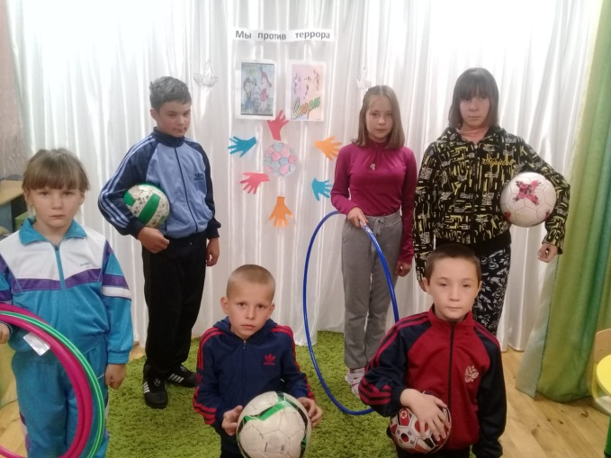
3 сентября 2019 года, в рамках месячника «Экстремизму – Нет!» в ГАУСО «Федоровский дом-интернат для престарелых и инвалидов» МТЗ и СЗ РТ заместителем директора проведено мероприятие «Час памяти: расстрелянное детство или трагедия может повториться», посвященное 15-й годовщине со дня трагических событий в Беслане и ко Дню солидарности в борьбе с терроризмом. В этот день, 3 сентября ежегодно, начиная с 2005 года вся страна скорбит о жертвах террористических актах. Целью данного мероприятия является формирование у получателей социальных услуг толерантности, неприятия идей ксенофобии. Задачами являются развивать потребность в сопереживании, понимании событий, происходящих в государстве и обществе, умение защищать свое достоинство, воспитывать неприятие насилия и жестокости, отрицание терроризма как явление.
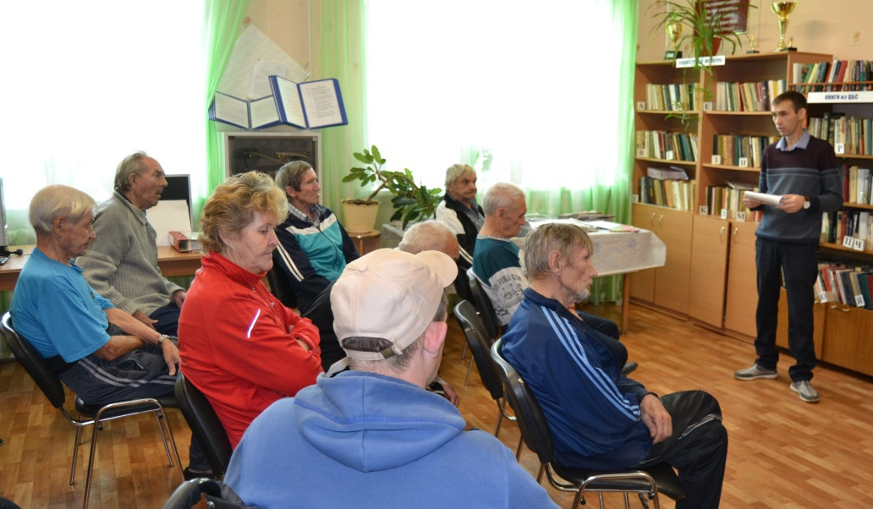
В ходе занятия рассказали участникам о самых крупных терактах в мире в 21 веке, о трагедии в Беслане, о жертвах теракта и героях участвовавших в штурме, разъяснил определение понятий «террор», «терроризм», «террорист». Получатели социальных услуг вспомнили о жертвах теракта в Беслане. Занятие проходило в виде беседы и обсуждения.
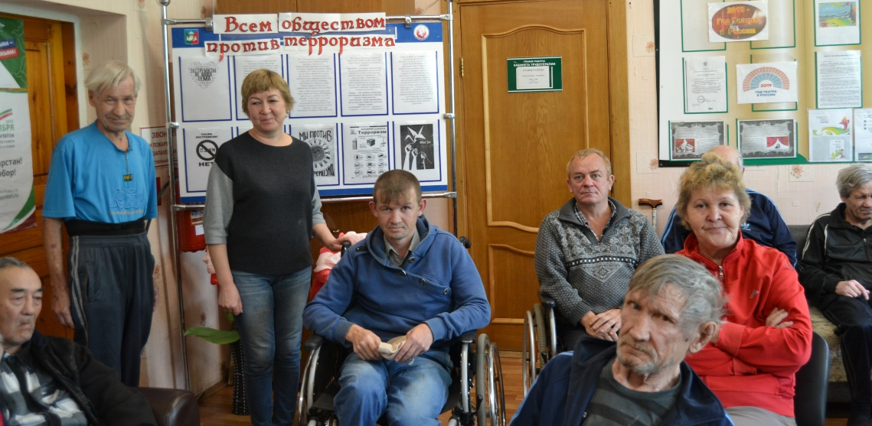
Библиотекарь Федоровский дом-интернат для престарелых и инвалидов подготовила книжно-иллюстративную выставку и информационный стенд на тему: «Всем обществом против терроризма», ознакомила получателей социальных услуг содержанием наглядных материалов, чтобы все люди всегда были готовы к борьбе с терроризмом.
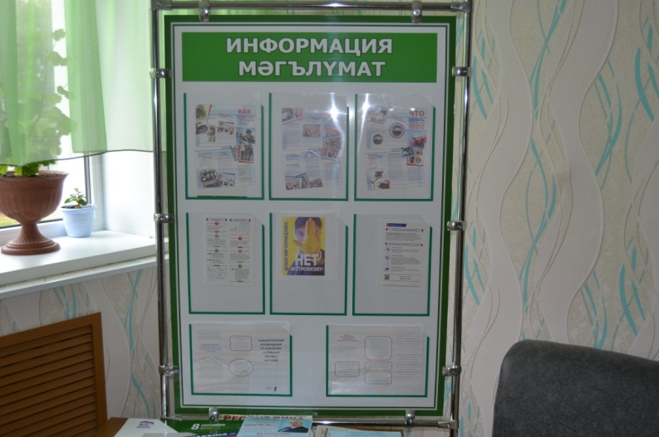
6 сентября 2019 г., в рамках реализации регионального проекта «Старшее поколение» национального проекта «Демография» и в рамках месячника «Экстремизму – нет!» в доме-интернате был проведен урок мужества. Специалистом по социальной работе и воспитателем была организована встреча двух поколений: ветеранов ВОВ и труда. Ветераны общались с более молодыми получателями социальных услуг. Когда за плечами большой жизненный опыт и есть о чем рассказать, то такие встречи необходимы.
Цель данного мероприятия - содействие повышению качества жизни и благополучия граждан старшего поколения; дать почувствовать величие духа людей военного поколения, уважительного отношения к ветеранам войны, воспитывать неприятие насилия и жестокости, отрицание терроризма как явление.
На мероприятии приняли участие 12 человек.
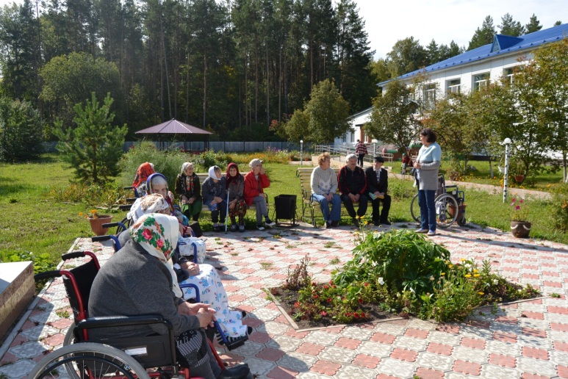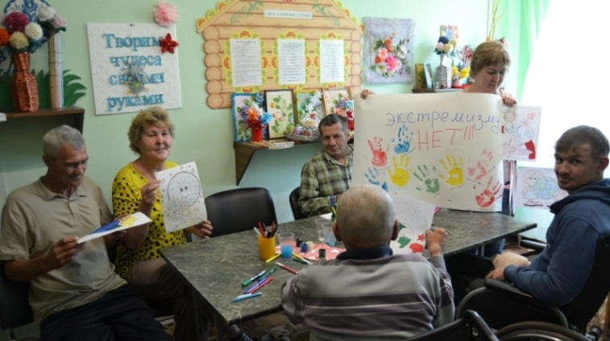
В МБДОУ «Детский сад «Солнышко»: провели конкур рисунков, веселые старты
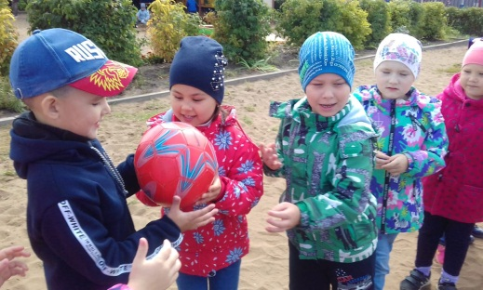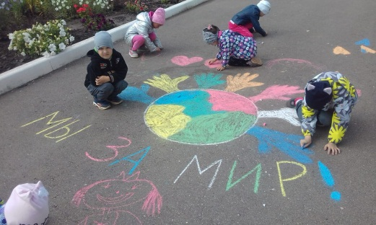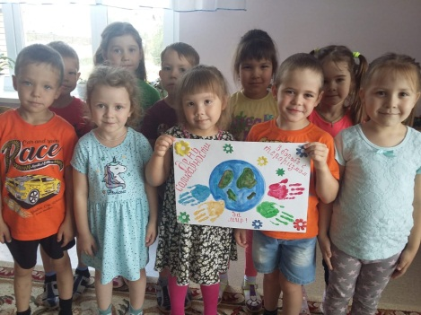

В МБОУ «Емельскинская СОШ» провели конкурс рисунков среди учащихся младших и старших классов
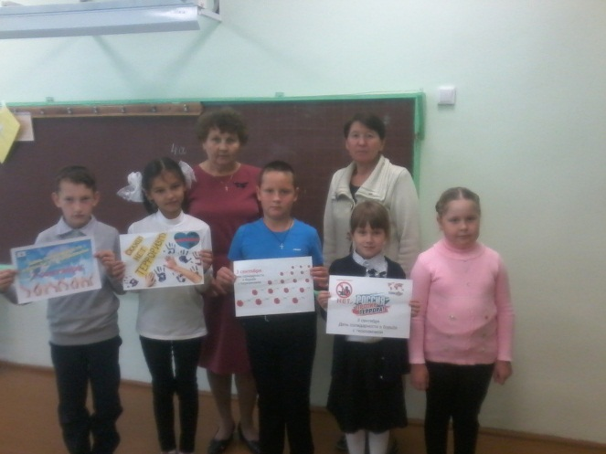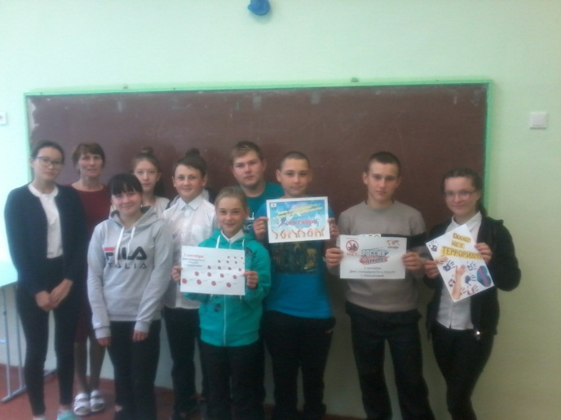
Проведены пятничная проповедь в мечетях и в православных храмах посвященные памяти жертв террористических актов.

Информационно- пропагандистской группой при антитеррористической комиссии были подготовлены памятки , которые были розданы при проведении мероприятий.
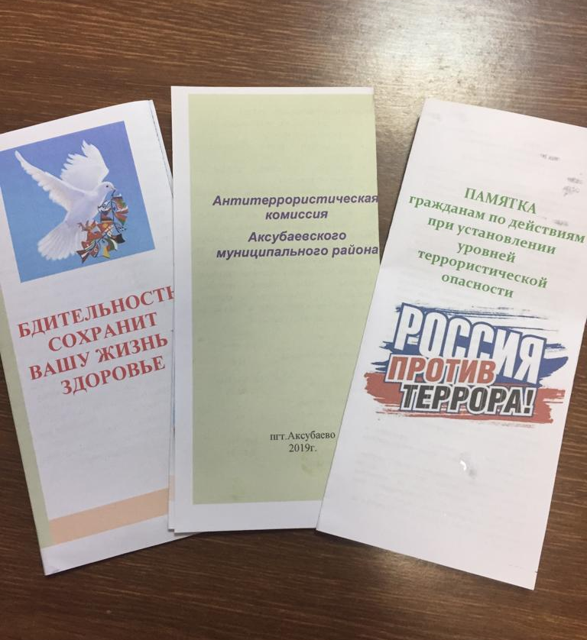
В День солидарности в борьбе с терроризмом на ЖК-мониторе на центральной площади были показаны видеоролики «Помним, скорбим…Сплотимся и победим».

